**Séance 6 : Conflits et échanges en Méditerranée (1)**

**Objectifs** :

* Découvrir les civilisations qui se partagent les territoires autour de la Méditerranée aux XIème et XIIème siècle
* Comprendre que la Méditerranée est un espace d’échanges et de conflits

|  |  |  |  |
| --- | --- | --- | --- |
| **Durée** | **Organisation** | **Déroulement** | **Matériel** |
| 7’ | Collectif oral | **Rappel** : |  |
| 10’ | Collectif oral | **Découverte** :  Magnard p 85 doc 1 : Quel est la nature de ce document ? c’est un tableau  Que représente-t-il ? la prise de Jérusalem (situer sur la carte la Palestine)  Lecture collective du texte écrit sous le tableau.  🡪 Préciser ce qu’on appelle « la Méditerranée » : Magnard p 86 87 : les 3 civilisations autour de la Méditerranée : on observe la carte et on associe les couleurs aux 3 textes. Puis lecture individuelle puis collective des 3 parties : le monde des chrétiens d’Occident, le monde des chrétiens d’Orient et le monde musulman. Ensemble, on compare les 3 mondes : leur histoire, leur religion, leur langue, leur civilisation. | Magnard |
| 15’ | Par groupe écrit | **Travail des élèves** : Consigne : La Méditerranée va être à la fois un espace de conflit mais aussi un espace d’échanges. Ce sont ces échanges que l’on va étudier en premier.  Lecture individuelle 2. La Méditerranée : un espace d’échanges p 89. Puis répondre aux questions sur sa copie :  1. Quelles sont les villes commerciales importantes ?  2. Que trouve-t-on sur les bateaux qui partent d’Europe ?  3. Que rapporte-t-on en Europe ?  4. Qu’est-ce que l’alun ?  5. Qu’est-ce qu’on a emprunté aux arabes dans le domaine mathématique ?  6. Cite 2 exemples qu’étudient les savants arabes. | Copie  Magnard |
| 8’ | Collectif oral | **Mise en commun** : correction des questions | Annexe Magnard |
| 10’ | Individuel écrit | **Trace écrite : Conflits et échanges en Méditerranée**  A la fin du XIème siècle, à l’appel du pape, des seigneurs et des chevaliers français ont entrepris une longue expédition (une croisade) pour venir en aide aux chrétiens du Proche-Orient. Ils ont établi le royaume de Jérusalem, où se trouve le tombeau du Christ.  Il y a eu en tout huit croisades. Elles ont permis aux pays d’Europe occidentale de découvrir la culture islamique, très riche et raffinée. A son contact, nous avons fait de grands progrès en sciences, en médecine, et en art de vivre. Le commerce et la navigation en Méditerranée se sont également développés.  Lexique :  Croisade : expédition entreprise par les chrétiens pour délivrer les lieux saints occupés par les musulmans. | Classeur d’histoire |

A la fin du XIème siècle, à l’appel du pape, des seigneurs et des chevaliers français ont entrepris une longue expédition (une croisade) pour venir en aide aux chrétiens du Proche-Orient. Ils ont établi le royaume de Jérusalem, où se trouve le tombeau du Christ.

Il y a eu en tout huit croisades. Elles ont permis aux pays d’Europe occidentale de découvrir la culture islamique, très riche et raffinée. A son contact, nous avons fait de grands progrès en sciences, en médecine, et en art de vivre. Le commerce et la navigation en Méditerranée se sont également développés.

Lexique :

Croisade : expédition entreprise par les chrétiens pour délivrer les lieux saints occupés par les musulmans.

A la fin du XIème siècle, à l’appel du pape, des seigneurs et des chevaliers français ont entrepris une longue expédition (une croisade) pour venir en aide aux chrétiens du Proche-Orient. Ils ont établi le royaume de Jérusalem, où se trouve le tombeau du Christ.

Il y a eu en tout huit croisades. Elles ont permis aux pays d’Europe occidentale de découvrir la culture islamique, très riche et raffinée. A son contact, nous avons fait de grands progrès en sciences, en médecine, et en art de vivre. Le commerce et la navigation en Méditerranée se sont également développés.

Lexique :

Croisade : expédition entreprise par les chrétiens pour délivrer les lieux saints occupés par les musulmans.

A la fin du XIème siècle, à l’appel du pape, des seigneurs et des chevaliers français ont entrepris une longue expédition (une croisade) pour venir en aide aux chrétiens du Proche-Orient. Ils ont établi le royaume de Jérusalem, où se trouve le tombeau du Christ.

Il y a eu en tout huit croisades. Elles ont permis aux pays d’Europe occidentale de découvrir la culture islamique, très riche et raffinée. A son contact, nous avons fait de grands progrès en sciences, en médecine, et en art de vivre. Le commerce et la navigation en Méditerranée se sont également développés.

Lexique :

Croisade : expédition entreprise par les chrétiens pour délivrer les lieux saints occupés par les musulmans.

A la fin du XIème siècle, à l’appel du pape, des seigneurs et des chevaliers français ont entrepris une longue expédition (une croisade) pour venir en aide aux chrétiens du Proche-Orient. Ils ont établi le royaume de Jérusalem, où se trouve le tombeau du Christ.

Il y a eu en tout huit croisades. Elles ont permis aux pays d’Europe occidentale de découvrir la culture islamique, très riche et raffinée. A son contact, nous avons fait de grands progrès en sciences, en médecine, et en art de vivre. Le commerce et la navigation en Méditerranée se sont également développés.

Lexique :

Croisade : expédition entreprise par les chrétiens pour délivrer les lieux saints occupés par les musulmans.

**Séance 7 : Conflits et échanges en Méditerranée (2)**

**Objectifs** :

* Découvrir les civilisations qui se partagent les territoires autour de la Méditerranée aux XIème et XIIème siècle
* Comprendre que la Méditerranée est un espace d’échanges et de conflits

|  |  |  |  |
| --- | --- | --- | --- |
| **Durée** | **Organisation** | **Déroulement** | **Matériel** |
| 10’ | Collectif oral | **Contrôle** :   1. Combien y a-t-il eu de croisades ? 2. Qui a appelé les seigneurs et chevaliers à partir en croisade ? 3. Pourquoi sont-ils partis en croisade ? 4. Quels progrès avons-nous fait au contact du monde arabe ? |  |
| 10’ | Collectif oral | **Rappel** |  |
| 15’ | Par groupe écrit | **Travail des élèves** : Lecture des textes, puis distribuer les documents annexes.  Répondre aux questions par groupe | Annexe |
| 10’ | Collectif oral | **Mise en commun** : répondre aux questions. | Annexe |

**Les croisades (1)**

|  |  |
| --- | --- |
|  |  |
| 1. Pourquoi les chrétiens vont-ils régulièrement jusqu’à Jérusalem en Palestine ?   _______________________________________________________________________________   1. Comment appelle-t-on les endroits où vécut le Christ ?   _______________________________________________________________________________   1. Qu’est-ce qui va déclencher les premières hostilités entre chrétiens et musulmans ?   _______________________________________________________________________________ | |
|  |  |
| 1. Comment appelle-t-on ceux qui n’étaient pas chrétiens ?   _______________________________________________________________________________   1. Qui sont les premiers chrétiens à se déplacer jusqu’en Palestine ?   _______________________________________________________________________________   1. Que leur arrive-t-il ?   _______________________________________________________________________________   1. Qui mène la 1ère croisade ? _____________________________________________________ 2. Trois ans après la première croisade, que créent les croisés en Palestine ?   _______________________________________________________________________________ | |
|  |  |
| 1. Combien y a-t-il eu de croisades ? _________________________________________________ 2. Que peut-on dire de ces croisades d’un point de vue militaire ?   _______________________________________________________________________________   1. Cite quelques découvertes faites dans le monde arabe :   _______________________________________________________________________________  _______________________________________________________________________________ | |

**Les croisades (2)**

**1. Complète la carte :**

a) Ecris le nom des villes : Paris, la Mecque, Jérusalem, Constantinople, Rome

b) Complète la légende en t’aidant de ton livre Magnard p 86 87



**2. Observe cette frise qui te montre le déroulement des huit croisades et complète le tableau :**

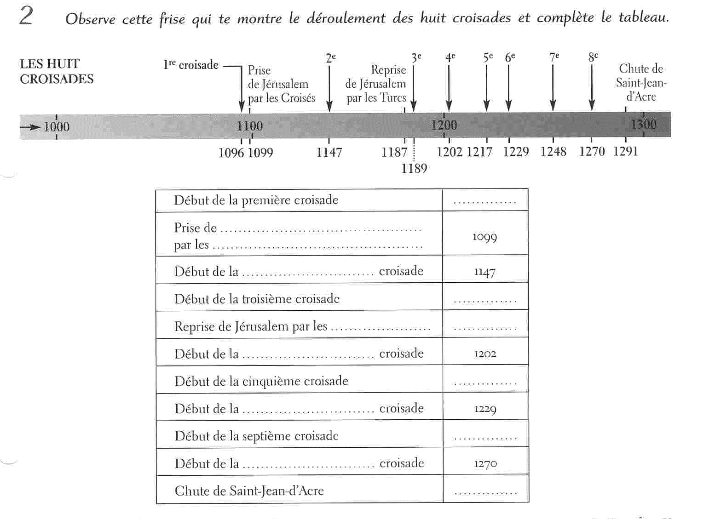

**Prénom : ____________ Date : ______________ CM1**

**Evaluation d’histoire : Les croisades**

1. **Vrai ou faux ? Coche la bonne réponse dans le tableau**

|  |  |  |
| --- | --- | --- |
|  | **VRAI** | **FAUX** |
| Les croisades sont les plus grandes expéditions militaires de toute l’Antiquité. |  |  |
| Elles étaient destinées à délivrer les Lieux Saints, occupés par les musulmans. |  |  |
| Les chrétiens se déplacaient souvent vers ces Lieux Saints, pour faire des pélerinages. |  |  |
| Ces Lieux Saints se situent en Arabie, là où vécu Mahomet. |  |  |
| Il n’y a jamais eu de royaume franc en Palestine. |  |  |
| Il y eut plusieurs croisades pour tenter de sauver ces territoires francs de Palestine. |  |  |
| Finalement, on peut dire que les croisades ont été un succès militaire. |  |  |
| Les croisés découvrent cependant une brillante civilisation arabe. |  |  |
| Les croisés ont appris aux musulmans la culture du coton, de la prune et de l’abricot. |  |  |
| Nous connaissons le zéro, le papier, le jeu d’échecs grâce à la civilisation arabe. |  |  |
| D’après le pape Urbain II (1095), les fidèles sont les musulmans. |  |  |
| On compte en tout près de quinze croisades |  |  |
| Les musulmans étaient aussi appelés les Sarrasins. |  |  |

1. **Coche les bonnes réponses :**

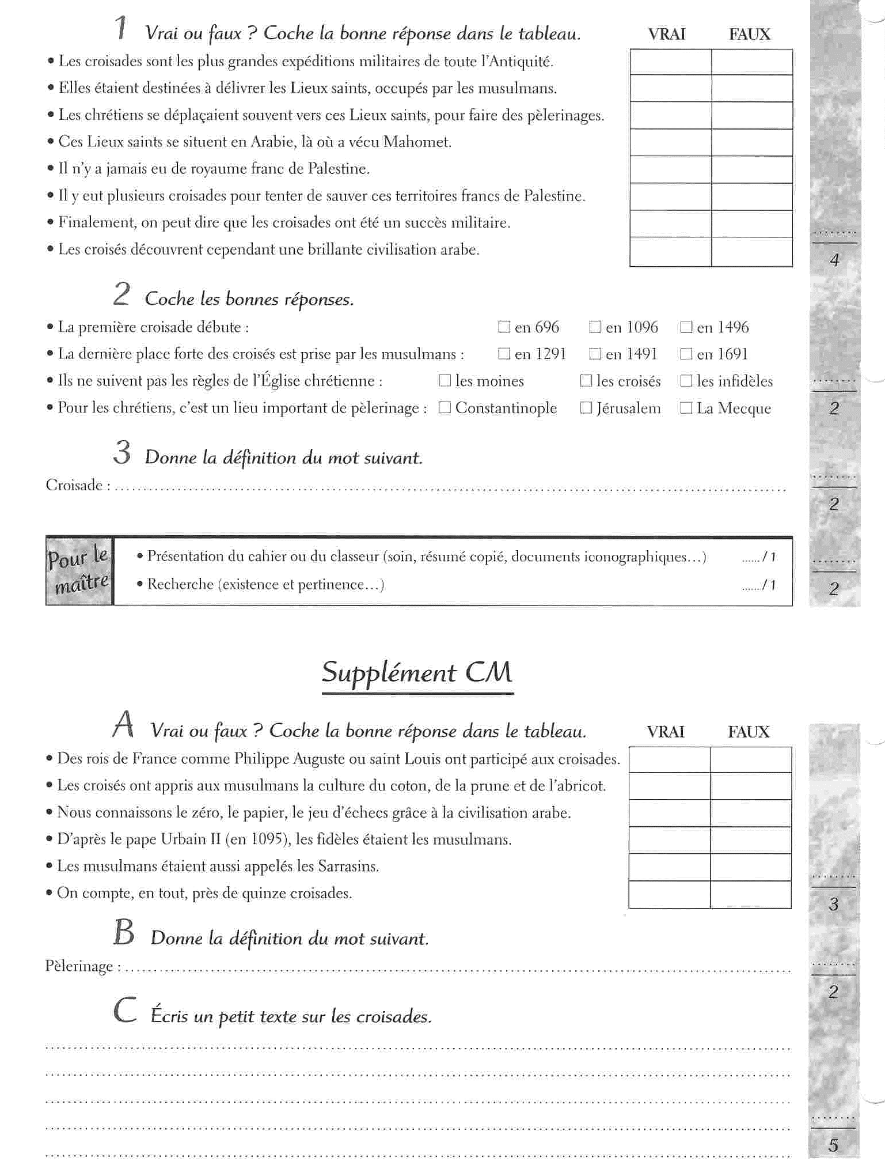

1. **Donne la définition du mot suivant :**

**Croisade :**

_______________________________________________________________________________________________

_______________________________________________________________________________________________